**День защитника Отечества.**

**«Салют, Победа!»**

Спортивный праздник для детей старшей - подготовительной группы.

Воспитатель Кокорина Т.А.

Цель: развивать ловкость, быстроту. Воспитывать дружеские взаимоотношения, чувство патриотизма, любовь к Родине.

Ход :

Ведущий **: Мир и дружба всем нужны, мир важней всего на свете.**

**На земле, где нет войны, спят спокойно дети!**

**Там, где пушки не гремят, в небе солнце ярче светит,**

**Нужен мир для всех ребят, нужен мир для всей планеты!**

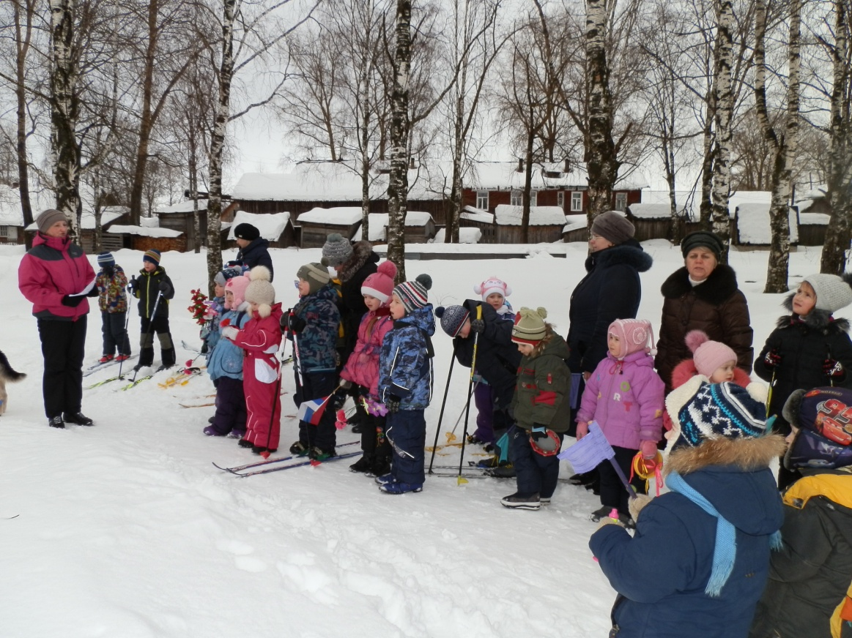

Ведущий – ребята, сегодня мы неслучайно собрались в парке, чтобы отметить День защитника отечества. В этом году вся наша страна празднует 70-летие великой Победы в Великой отечественной войне, 70-летие освобождения нашей Родины от врага. Все поздравляют участников войны и дарят им подарки.

Победа была нелёгкой. Многие не вернулись домой. Они погибли, защищая нас с вами. Защитники нашей Родины хотели, чтобы мы с вами жили в хорошей, дружной, счастливой стране. Они всегда в нашей памяти.

Мало осталось в живых тех, кто пережил ту страшную войну. В праздник им всегда дарят цветы и, вспоминая погибших героев, люди несут цветы к памятникам.

**1 ребёнок: Был великий День Победы много лет тому назад.**

**День Победы помнят деды, знает каждый из внучат.**

**Чтит великий День Победы вся огромная страна.**

**В день Победы наши деды надевают ордена.**

Давайте и мы с вами возложим цветы к памятнику защитникам нашей Родины и почтим их память минутой молчания.

(Возложение цветов, минута молчания).

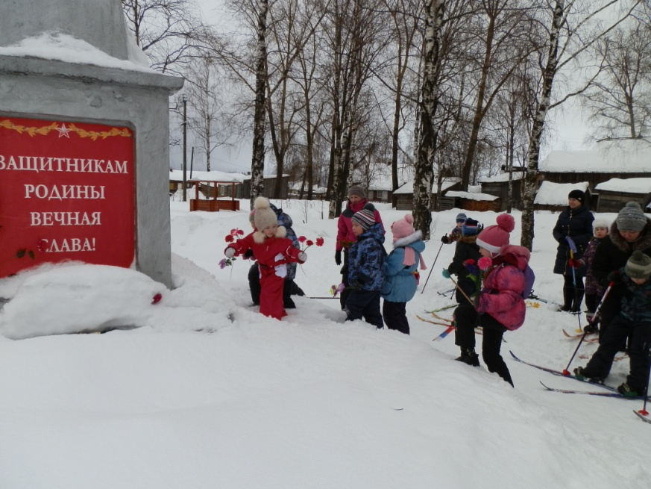

*Ведущий:* празднуют свой день моряки!(салют им!) Празднуют свой день танкисты(салют им!) Празднуют свой день лётчики(салют им!) Празднуют свой день артиллеристы (салют им!) А сегодня самый главный салют – всем солдатам , офицерам и генералам, всем храбрым защитникам Отечества нашего!

(Дети читают стихи)

1. Мимо дома, мимо сада он шагает, раз-два-три!

На российского солдата с уважением смотри!

2. Российский воин бережёт родной страны покой и славу.

Он на посту, и наш народ гордится армией по праву!

3. Спокойно дети пусть растут в Российской солнечной Отчизне.

Он охраняет мир и труд, прекрасный труд во имя жизни!

4. Наша армия родная и отважна, и сильна.

Ни кому не угрожая, охраняет нас она!

5. Жаль, что мы пока не можем на параде выступать.

Но сегодня будем тоже славный праздник отмечать!

6. Очень любим все мы с детства этот праздник в феврале!

Слава армии Российской, самой мирной на земле!

Все: слава! Слава! Слава!

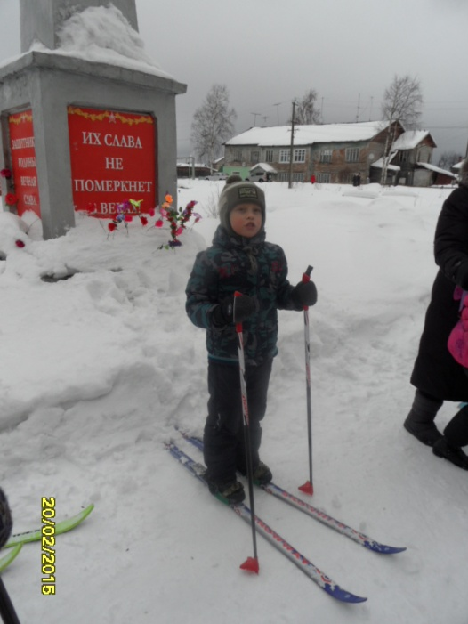

*Ведущий:* Чтобы стать защитником отечества, нужно быть сильным, смелым, ловким. Наши ребята тоже хотят защищать Родину. И уже сейчас тренируются! И сегодня наши соревнования мы посвящаем всем защитникам отечества.

Судить наши соревнования будут : Надежда Энгельсовна, Ирина Николаевна, Елена Ивановна.

Дети по очереди выходят на дистанцию.

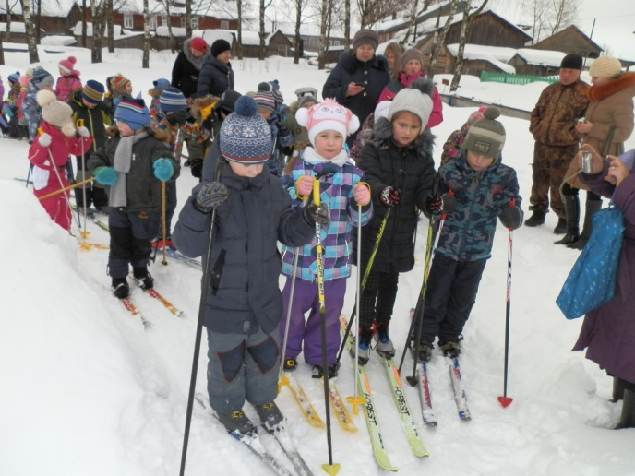 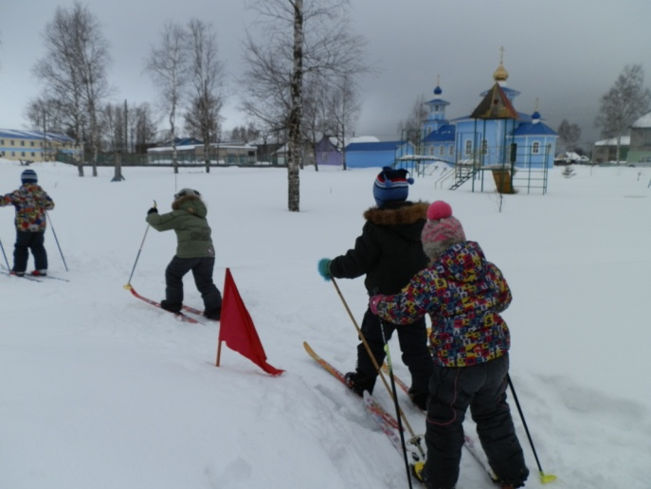

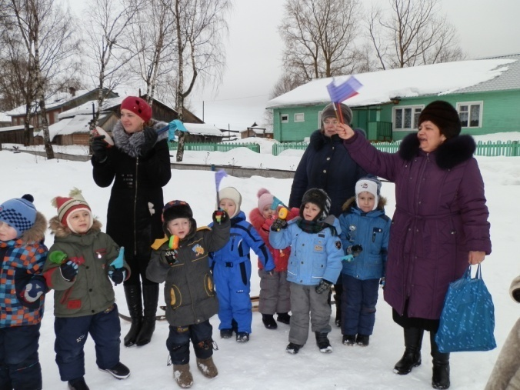 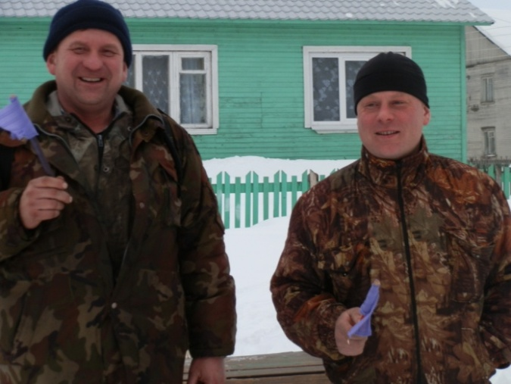

(Наши болельщики).

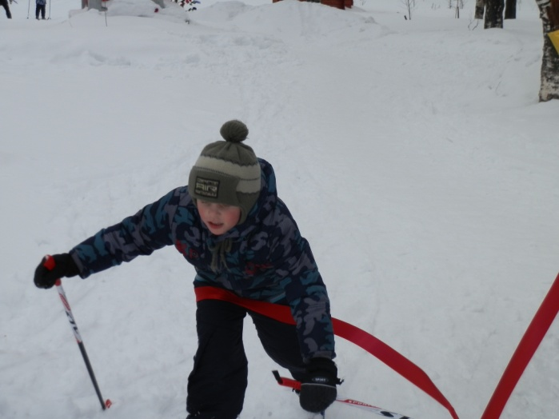 (Победитель Рома Гаревских)

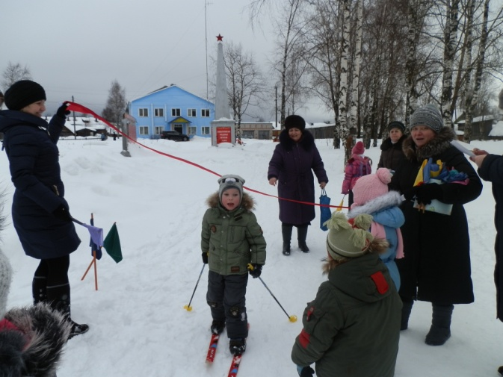 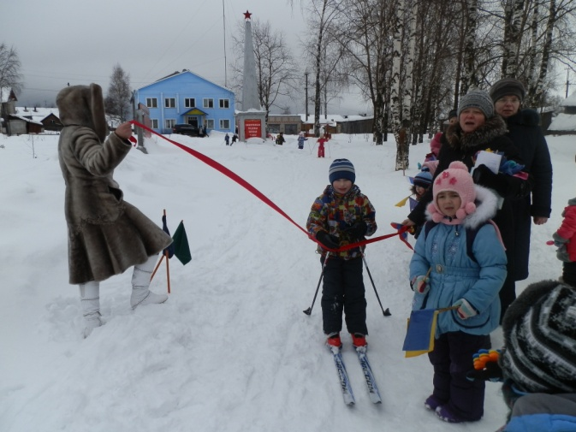

Второй – Кирилл Васин. Третий – Дима Федотов.

По окончании соревнований судьи подводят итоги, награждение участников и победителей.

